离散结构参考答案
一、选择题（每小题3分）
题目 | 1 | 2 | 3 | 4 | 5 | 6 | 7 | 8
答案 | A、B、D | D；D | D | B | D | A | B | B、C

二、填空题（每小题 3分）
1、{0，1，2，3，4，6}； 2、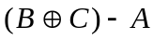 ；
3、1； 4、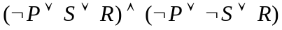；
5、1； 6、{<1,1>, <1,3>, <2,2>, <2,4> }；
7、{<a.b>,<a,c>,<a,d>,<b,d>,<c,d>}  I_{A} ；8、a ；a , b , c ,d ；a , d , c , b .
三、证明 (42分)
  - 证：
“” 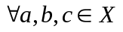 若 由R对称性知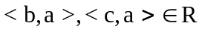，由R传递性得 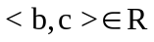
“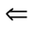” 若， 有 任意 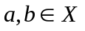，因 若  所以R是对称的。
若，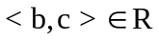 则 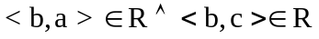  即R是传递的。 (14分)
  - 证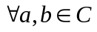，有 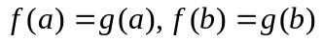，又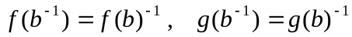 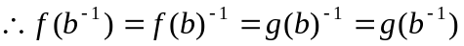
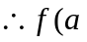★★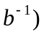
★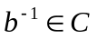 < C , ★> 是 < G₁ , ★>的子群。(14分)
  - 证明：
① P（附加前提）
②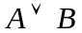 T①I
③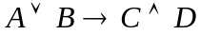 P
④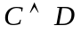 T②③I
⑤ T④I
⑥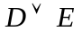 T⑤I
⑦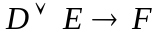 P
⑧ T⑥⑦I
⑨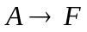 CP (14分)

四、计算 (10分)
1、10分
解：子群有<{0},+₆>；<{0,3},+₆>；<{0,2,4},+₆>；<{Z₆},+₆>
{0}的左陪集：{0}，{1}；{2}，{3}；{4}，{5}
{0，3}的左陪集：{0，3}；{1，4}；{2，5}
{0，2，4}的左陪集：{0，2，4}；{1，3，5}
Z₆的左陪集：Z₆ 。

